Во второй день Нового года ребята из 7а класса собрались в стенах школы, чтобы поучаствовать в квест - игре «По следам Шерлока Холмса». Сначала ребята стали учениками известного детектива. Их ждало множество испытаний: они разгадывали зашифрованные секретные письма, отгадывали загадки на логику и смекалку, находили отличия на картинках, передавали важные сообщения без слов, используя только жесты; как настоящие сыщики, раскрывали преступления и составляли фотороботы преступников. 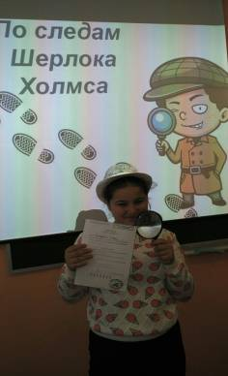
Все испытания были интересными, веселыми и запоминающимися. А по окончании встречи всем участникам были выданы заслуженные дипломы юных сыщиков и сладкие призы.

